**LAPORAN TUGAS**

**ALGORITMA DAN PEMOGRAMAN**

**DISUSUN OLEH:**

**MUHAMMAD FATHAN EDLIN**

**2511537001**

**DOSEN PENGAMPU:**

**Dr. WAHYUDI, S.T, M.T**

**ASISTEN PRAKTIKUM:**

**JOVANTRI IMMANUEL GULO**



**DEPARTEMEN INFORMATIKA**

**FAKULTAS TEKNOLOGI INFORMASI**

**UNIVERSITAS ANDALAS**

**2025**

**TUGAS MINGGUAN ALGORITMA DAN PEMOGRAMAN**

1. Buat program Java sederhana yang menggunakan empat tipe data berikut:

* Int = untuk menyimpan data bulat
* float = untuk menyimpan angka decimal
* char = untuk menyimpan satu karakter
* Boolean = untuk menyimpan nilai benar/salah

1. Buat juga Bahasa natural, flowchart, dan pseudocode dari program yang kamu buat

JAWABAN

1. Berikut Adalah program java sederhana dengan tipe data berbeda. Program di bawah ini yaitu program untuk menentukan bonus guru ngaji dari pemko.

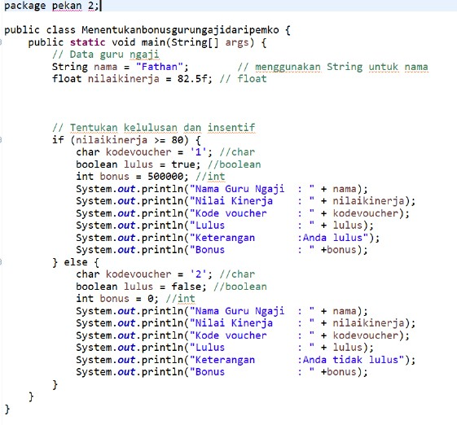

1. Bahasa natural, Flowchart, dan Pseudocode
2. Bahasa Natural

* Mulai
* Inisialisasi nilai variable

Isi nilai nama = Fathan

Isi nilai, nilaikinerja = 82.5

* Jika nilai, nilaikinerja **lebih besar atau sama dengan 80**, maka:
  + - * 1. Isi nilai kodevoucher =1
        2. Isi nilai lulus = true
        3. Isi nilai bonus = 500000
        4. Tampilkan nilai nama
        5. Tampilakn nilai nilaikinerja
        6. Tampilkan nilai kodevoucher
        7. Tampilkan nilai lulus
        8. Tampilkan Keterangan
        9. Tampilkan nilai bonus
* Jika nilai, nilaikinerja **lebih kecil dari 80,** maka:
  + - * 1. Isi nilai kodevoucher = 2
        2. Isi nilai lulus = false
        3. Isi nilai bonus = 0
        4. Tampilkan nilai nama
        5. Tampilkan nilai kinerja
        6. Tampilkan nilai kodevoucher
        7. Tampilkan nilai lulus
        8. Tampilkan keterangan
        9. Tampilkan nilai bonus
* Selesai

1. Flowchart

Inisialisasi nama dan nilaikinerja

If ≥80

Isi kodevoucher = 1, isi nilai lulus = true, isi nilai bonus = 500000

Isi kodevoucher = 2, isi nilai lulus = false, isi nilai bonus = 0

Tampilkan nama, kodevoucher, lulus, keterangan, dan bonus

Tampilkan nama, kodevoucher, lulus, keterangan, dan bonus

1. Pseudocode

|  |
| --- |
| **Judul**  Menentukan bonus guru ngaji dari pemko |
| **Deklarasi**  Var nama : String  Var nilaikinerja : float  Var kodevoucher :char  Var lulus : Boolean  Var bonus : Integer |
| **Algoritma**  nama = "Fathan"  nilaikinerja = 82.5  if (nilaikinerja >= 80) then  kodevoucher = '1'  lulus = true  bonus = 500000  write ("Nama Guru Ngaji : "), write (nama)  write ("Nilai Kinerja : "), write (nilaikinerja)  write ("Kode Voucher : "), write(kodevoucher)  write ("Lulus : "), write (lulus)  write ("Keterangan : Anda lulus")  write ("Bonus : "), write (bonus)  else  kodevoucher = '2'  lulus = false  bonus = 0  write ("Nama Guru Ngaji : "), write( nama)  write("Nilai Kinerja : "), write (nilaikinerja)  write ("Kode Voucher : "), write (kodevoucher)  write ("Lulus : "), write (lulus)  write ("Keterangan : Anda tidak lulus")  write ("Bonus : "), write( bonus)  end |